Projet SEFORA




Manuel d'architecture

Ref :
MANUEL_ARCHI_MINDEF-SGA_SEFORA_20090630_v3.0

SOMMAIRE

1 - Descriptif du document 4
2 - Diffusion du document 4
3 - Révision(s) du document 4
4 - Introduction 6
4.1 - Objet du document 6
4.2 - Documents de référence 6
5 - Description générale du système 7
5.1 - Architecture technique générale 7
5.2 - Architecture applicative 7
6 - Architecture applicative 11
6.1 - Couche web 11
6.2 - Couche apps 12
6.3 - Couche Formulaires 15
6.4 - Couche services applicatifs 16
6.5 - Couche model 17
6.6 - Couche orm 19
6.7 - Gestion des traces applicatives 22
6.8 - Journalisation 23
6.9 - Gestion des erreurs et des exceptions 23
6.10 - Gestion des batchs 24
6.11 - Intégration de systèmes externes 24
6.12 - Gestion des mots de passe 25
7 - Systèmes externes intégrés 26
7.1 - Serveur SMTP 26
7.2 - Serveur POP3 26
7.3 - Annuaire LDAP 27
7.4 - Serveur de formulaires 28
8 - Stockage des fichiers 29
8.1 - Diagramme de flux 29
8.2 - Volumétrie 29
9 - Description du domaine applicatif du système 30
9.1 - Architecture du domaine 30
9.2 - Sous-domaine « Utilisateurs » 31
9.3 - Sous-domaine « Formulaires CERFA » 32
9.4 - Sous-domaine « Imports » 33
9.5 - Sous-domaine « Dossiers » 34
10 - Applications et services fournis par le système 35
10.1 - Applications WEB 35
10.2 - Services web 35
10.3 - Traitements batchs 35
11 - Développement et déploiement 38

Descriptif du document

Document : | Projet SEFORA  Manuel d'architecture
Référence du document : | MANUEL_ARCHI_MINDEF-SGA_SEFORA_20090630_v3.0
État : | Validé
Auteurs : | M. Benjamin GASSMANN, Chef de Projet  M. Tony THUILIER, Analyste / Architecte
Diffusion : | Comité de pilotage

Diffusion du document

Nom | Organisme | Pour information | Pour  action | Pour validation
Comité de Pilotage | MINDEF |  |  | X
Benjamin GASSMANN | ACTIMAGE |  | X
Tony THUILIER | ACTIMAGE | X
Christophe MEGEL | ACTIMAGE | X
Lydia CHERRIER | ACTIMAGE | X
Équipe projet | ACTIMAGE | X

Révision(s) du document

Date | Révision | Nature de la révision | Auteur
16/11/2008 | 0.1 | Création de la structure du document | Tony Thuilier
17/11/2008 | 0.2 | Rédaction | Tony Thuilier / Benjamin GASSMANN
11/12/2008 | 0.3 | Évolution SFD (SFD V 0.8)  Mise à jour des modèles de classes | Tony Thuilier
15/12/2008 | 0.4 | Prise en compte des retours suite à la réunion du 12/12/2008 avec la DIRISI :  Connexion au serveur POP  Connexion au serveur LDAP  Plateforme PAM  Stockage des fichiers (nouveau chapitre)  Liste des batchs complétées (description ajoutée)  Suppression du paragraphe IGC | Tony Thuilier
06/01/09 | 1.0 | Validation | Tony Thuilier
19/01/09 | 1.1 | Prise du compte des retours des développements | TonyThuilier
16/03/09 | 1.2 | Prise en compte des retours en fin de réalisation | Tony Thuilier
05/06/09 | 2.0 | Prise en compte des retours en fin de VA pour validation | Tony Thuilier
11/06/09 | 2.1 | Prise en compte des remarques du document « MANUEL_ARCHI_MINDEF-SGA_SEFORA_20090605_v2.VP » | Tony Thuilier
30/06/09 | 3.0 | Validation du document le 15/06/09 | Tony Thuilier

Introduction

Objet du document
Le manuel d'architecture spécifie l'architecture technique (infrastructure) et l'architecture logicielle du système.

L'architecture technique concerne l'infrastructure (réseau, serveurs, logiciels, etc.) avec les spécifications de ces éléments.

L'architecture logicielle, concerne le découpage logique et les composants logiciels du système, ainsi que les relations entre ces derniers. Le découpage logique est décrit, en faisant référence à des patterns architecturaux (couches logicielles, MVC, etc.).

La liste des logiciels ou frameworks utilisés est mentionnée avec leur version. Leur mode d'intégration avec le système est décrit.

Des règles (guidelines) peuvent être rédigées, comme la façon d'utiliser les traces applicatives, la gestion des transactions avec la base de données, etc.

Documents de référence
Titre du document | Référence du document
CCTP de la consultation | CTP_CCTP
SFD v0.8 | SFD_MINDEF-SGA_SEFORA_20081202_v0.8.odt
Présentation de la plateforme mutualisée APACHE | presentation_pam v1.0.doc

Description générale du système

Architecture technique générale

Infrastructure technique
Les composants de l'infrastructure technique sont :
- le serveur web Apache (ou éventuellement Microsoft IIS ) ;
- l'interpréteur PHP, sous forme de module pour apache préférentiellement ;
- le système de gestion de base de données relationnelles MySQL ;
- le système d'exploitation Linux (ou éventuellement Windows 2000 ou 2003 server).

Les versions recommandées pour ces composants d'infrastructure sont :
- la version 2.0 ou supérieure pour Apache ;
- la version 5.1 ou supérieure pour PHP ;
- la version 5.0 ou supérieure pour MySQL.

Plateforme d'hébergement
La plateforme d'hébergement de l'application est de la responsabilité du Ministère de la Défense, en particulier de la DIRISI.

SEFORA est hébergé sur la plate-forme PAM.

Cette plateforme met en œuvre les composants d'architecture définis au paragraphe précédent.

D'un point de vue sécurité, un parefeu pourra être mis en place, tout en autorisant les flux suivants :
- les connexions entrantes sur le port 443 (« https ») ;
- les connexions sortantes sur le port 389 (LDAP) ;
- les connexions sortantes sur le port 25 (serveur SMTP pour l'envoi de message) ;
- les connexions sortantes sur le port 80 (pour les serices web du serveur de formulaire) ;
- les connexions sortantes sur le port 110 (serveur POP pour l'extraction des nouvelles demandes).

Architecture applicative

Pattern Couches logicielles
SEFORA est développée en suivant une architecture logicielle en couches.

Une architecture en couches permet :
- une séparation des responsabilités : chaque couche est responsable d'un ensemble bien défini de responsabilités
- une bonne maintenabilité : quand une modification est nécessaire (correctif, évolution), les éléments à modifier sont plus facilement identifiables

Le choix des couches est fortement imposé par le framework Symfony v1.1 utilisé pour la réalisation de SEFORA.

Les couches suivantes sont utilisées dans le cas de SEFORA :
- web
- apps
- services applicatifs
- model
- orm

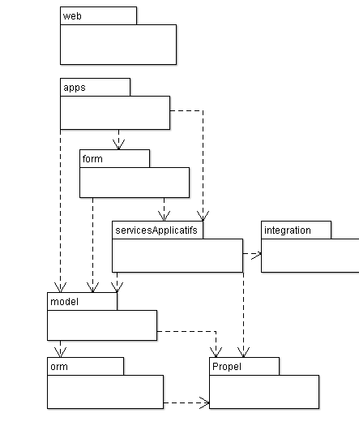

La couche « web » définit les « front controllers », les développements javascript, les feuilles de style, les ressources (images), etc.

La couche « apps » définit les applications développées pour le projet et partageant la même base de données (utilisant la même couche « model »). On entend donc par application, les vues et les contrôleurs associés. Les applications sont composées de modules applicatifs.

La couche « formulaires » définit les formulaires générés automatiquement à l'aide de symfony.

La couche « services applicatifs », manipulent les « Active Record » et contrôle la connexion avec la source de données.

La couche « model » hérite de la couche « orm ». Elle permet de définir les méthodes des classes, mappées en base de données.

La couche « orm » définit les classes du modèle du domaine. Ces classes sont implémentées en utilisant le pattern « ActiveRecord ». Elle définit aussi le mapping des classes de la couche « orm », avec les tables de la base de données de l'application.

Pattern MVC (Modèle Vue Controller)
Le pattern MVC découpe le système en 3 ensembles :
- Le modèle, qui représente les données et la logique associée.
- La vue, qui affiche les données et gère l'interaction avec l'utilisateur
- Le contrôleur prend en charge la réponse aux actions de l'utilisateur. Il manipule les données et intéragit avec la vue.

Ce pattern, pendant de l'architecture en couches, est généralement implémenté en utilisant un framework Web et en définissant des règles de communication strictes.

Dans le cadre de SEFORA, il est mis en oeuvre avec le framework Symfony version 1.2.

La vue et le contrôleur sont implémentés dans la couche apps.

Le model est implémenté dans les couches « model » et « orm ».

Pattern Active Record
Le pattern Active Record définit un objet comme étant un enregistrement d'une base de données, avec la logique de validation associée à ses données (les colonnes de la table).

Un objet implémenté en suivant le pattern ActiveRecord peut fournir les méthodes permettant son enregistrement en base de données.

Pattern Front controller
Le pattern « Front controller » définit un objet qui gère toutes les requêtes WEB d'une application.

SEFORA définit un « Front controller » par application.

Pattern Page controller
Le pattern « Page controller » définit un objet qui gère les requêtes pour une page donnée ou bien une action donnée d'un site WEB.

SEFORA définit une classe action pour chaque module, pouvant prendre en charge le rendu de plusieurs écrans, via les templates associées.

Pattern Template View
Le pattern « Template View » permet d'afficher des informations en HTML, en utilisant des balises dans la page HTML.

Sefora définit des templates pour chaque écran dans des fichiers PHP. Ils sont regroupés au sein d'un module.

Conception Orientée Objet
La programmation orientée objet ayant fait ses preuves pour le développement d'applications, c'est l'approche utilisée pour SEFORA.

Mapping Objet / Relationnel
Pour la persistance des données, une base de données relationnelles a
été retenue. Si les mondes objet et relationnel sont ce qu'il y a de mieux dans leur domaine respectif (la programmation et la persistance), leur cohabitation n'est pas forcément automatique.

C'est pour remédier à ces difficultés d'interfaçage que des outils de mapping objet-relationnel (mapping O/R) ont été développés. Ces outils permettent d'adresser les différences fondamentales entre les deux modèles, facilitant ainsi la programmation : plus productive, plus performante, plus robuste.

L'outil de mapping O/R retenu pour SEFORA est Propel. La version utilisée est celle intégrée à symfony 1.2

Architecture applicative

Couche web
Les rôles de la couche web sont :
- Lien avec le serveur
- Support final de présentation de l'information
- Saisie des données utilisateur
- Interactivité avec l'utilisateur

Règles générales
Le système suit les règles d'ergonomie et de présentation énoncées dans le guide d'ergonomie. Ces règles concernent :
- la navigation
- l'organisation des pages (entête, pied de page...)

Feuilles de style CSS
L'utilisation des feuilles de style CSS permet de positionner et de mette en forme les éléments HTML à afficher.

CSS est utilisé par le système pour améliorer la présentation des données et l'ergonomie.

Le système peut fonctionner sans.

JavaScript
JavaScript peut améliorer l'utilisation du système et l'ergonomie.

L'utilisation de JavaScript est très limitée dans SEFORA. Le système peut fonctionner sans.

Liens de navigation
Les menus et les liens sont générés dynamiquement en fonction des droits de l'utilisateur.

Les liens qui ne sont pas accessibles à l'utilisateur ne sont pas affichés. SEFORA utilise pour cela les les droits du profil l'utilisateur.

Mémorisation des critères des pages de recherches
Lors d'une recherche, les derniers critères de recherche sont mémorisés, pour éviter à l'utilisateur de les resaisir.

L'utilisateur peut effacer tous les critères sauvegardés s'il le souhaite.

Les critères de recherche sont stockés dans la session de l'utilisateur.

Accessibilité
SEFORA respecte le référentiel d'accessibité des services internet de l'administration française version 2004, ainsi que les recommandations du W3C et le RGAA version 2004.

SEFORA respecte les normes et impératifs liés à une labelisation au niveau bronze (niveau A du W3C).

Sécurité
HTTPS est utilisé pour sécuriser l'accès et l'utilisation de l'ensemble du système.

Un certificat serveur a été généré par l'IGC du MINDEF, pour l'hôte virtuel du serveur APACHE hébergeant SEFORA.

Couche apps

Principes de conception
Cette couche définit les applications développées dans le cadre du projet.

Chaque application peut être configurée indépendamment. Elles partagent le même modèle.

Les applications sont découpées en module (gestion des utilisateurs, etc.). Chaque module définit une liste d'actions et de templates. Les actions permettent de répondre aux requêtes de l'utilisateur et les templates de structurer les données récupérées par les actions.

Dépendances

La couche « apps » dépend des couches suivantes :
- « formulaires »
- « services applicatifs »
- « model »

Gestion des actions
Le cycle de vie des actions est gérée par symfony.

Le choix retenu pour le système est de définir une classe « Action » pour chaque module. Chaque classe peut gérer plusieurs actions (consulter, modifier, etc).

Gestion des services applicatifs
Les actions utilisent un ou plusieurs services applicatifs pour implémenter leurs fonctionnalités.

Gestion des formulaires générés avec symfony (couche « formulaires »)
L'utilisation d'un formulaire est un cas particulier où l'enregistrement des mises à jour n'est pas géré dans la couche « services applicatifs » mais dans la couche « apps » et/ou « formulaires » suivant le cas.

Un formulaire ne doit donc être utilisé qu'à des fins de gain de temps.

Voici le squelette simple pour ajouter un nouvel objet en utilisant un formulaire généré par symfony :

$this->formUnObjet = new UnObjetForm($this->objGere);

if ($request->isMethod('post'))
{
// formulaire soumis, on doit valider et enregistrer
$this->formUnObjet->bind($request->getParameter('objetGere'));

if($this->formUnObjet.isValid)
{
try
{
$this->formUnObjet.save();
$this->redirect(...);
}
}
catch(Exception $e)
{
// gestion de l'erreur ...
}

}
}

Voici le squelette simple pour modifier un objet en utilisant un formulaire généré par symfony :

$this->formUnObjet = new UnObjetForm();

if ($request->isMethod('post'))
{
// formulaire soumis, on doit valider et enregistrer
$this->formUnObjet->bind($request->getParameter('objetGere'));

if($this->formUnObjet.isValid)
{
try
{
$this->formUnObjet.save();
$this->redirect(...);
}
}
catch(Exception $e)
{
// gestion de l'erreur ...
}

}
}

Gestion de la couche model
La couche « apps » utilise les objets « active record » comme conteneur de données.

Elles délèguent la gestion de ces objets à la couche « services applicatifs » voir la couche « formulaires » dans certains cas.

Gestion de la sécurité

Authentification des utilisateurs
L'authentification des utilisateurs est basée sur la saisie d'un login et d'un mot de passe.

À ce jour l'utilisation du plugin sfGuadPlugin pour faciliter la gestion de la connexion / déconnexion de l'utilisateur, n'a pas été décidée.

Profils et droits d'accès
Les droits sont utilisés pour gérer l'accès aux fonctionnalités délivrées par le système.

Les règles d'accès aux écrans suivant les droits utilisateurs, sont définis dans le fichier configuration security.yml

Le mécanisme de filtre de symfony est utilisé, pour vérifier si l'utilisateur peut ou non accéder à une fonctionnalité (écran). Si ce n'est pas le cas, il est redirigé vers un écran spécifique.

La gestion de l'accès aux données est effectuée au niveau de la couche « services applicatifs ».

Validation des données en entrée
Pour les formulaires de recherche de données, la validation des données renseignées en entrée, utilise les objets « validators » fournis pas symfony.

Pour l'enregistrement de données, les règles de validation sont implémentées dans la couche « model ».

Gestion de la session
L'application ne stocke en session que les données strictement nécessaires.

La session sera maintenue au travers d'un cookie. Le cookie est nommé « sefora », dans le fichier factories.yml

all:
storage:
class: sfSessionStorage
param:
timeout: 1800
session_name: sefora

L'expiration de la session peut être modifiée si nécessaire dans ce même fichier (par défaut 30 mn).
Du côté du serveur, les cookies sont enregistrés sous forme de fichiers (configuration par défaut).

Gestions des éditions

Export vers un tableur
Le format d’échange est le CSV (Comma Separated Values), compris par Excel et par OpenOffice.

Couche Formulaires

Principe de conception de la couche
Pour un formulaire simple (formulaire de saisie au sens IHM), il est possible de générer à l'aide de symfony (propel plus exactement) le code nécessaire à son implémentation. Un formulaire fournit les services suivants :
- génération du code HTML du formulaire
- génération du code de validation du formulaire

Le code est généré à partir des informations du model (un ActiveRecord / une table) en se basant sur certaines règles pour en déduire les composants graphiques et les objets de validation à créer.

La génération d'un formulaire crée :
- une classe de base spécifique au formulaire et héritant de BaseFormPropel : par défaut cette classe définit les composants graphiques qui devront être affichés et les objets de validations qui seront utilisés
- une classe héritant de la précédente et pouvant être modifiée par le développeur : permet de définir (redéfinir) des composants graphiques, des objets de validation, etc.

Dépendances
La couche « formulaires » dépend des couches suivantes :
- « services applicatifs »
- « model »

Utilisation d'un objet BaseFormPropel
Création d'un formulaire : $this->formUnObjet = new UnObjetForm();

Association d'un formulaire avec un objet : $this->formUnObjet->bind(objetGere);

Validation d'un formulaire : $this->formUnObjet.isValid

Enregistrement des modifications : $this->formUnObjet.save();

Couche services applicatifs

Principes de conception
Cette couche définit des modules applicatifs, implémentant des services, qui fournissent des méthodes, répondant aux besoins applicatifs. Elles permettent d'implémenter les cas d'utilisations.

Un service peut suffir à lui seul, à implémenter un cas d'utilisation mais ce n'est obligatoirement le cas.

Dépendances
La couche « Services applicatifs » dépend des couches suivantes :
- couche « model »

Exceptions
Lorsqu'une exception de type « FonctionnelleException » est levée dans la couche « model », elle est propagée.

Dans les autres cas une exception « TechniqueException » est levée dans la couche service, en passant en paramètre l'exception attrapée

Exemple :
$resultat = new Resultat();
try {
dossier.valider() ;
} catch(PropelException e) {
throw new TechniqueException(e);
}

Gestion des échanges et interopérabilité
Cette couche fait appel aux systèmes externes.

Elle utilise pour cela les interfaces de communications correspondantes, qui gèrent la communication avec ces systèmes.

Les exceptions levées par les méthodes des interfaces sont du type « IntegrationException » :

Exemple :
$resultat = new Resultat();
try {
$serveurMails = FabriqueServeurMails.creer();
$serveurMails->EnvoyerEMail($destinataire, $message);

} catch(IntegrationException e) {
// fait des trucs (logs par exemple)
throw new TechniqueException(e);

}

Gestion des transactions
Les méthodes des services contrôlent la connexion avec la base de données et gère les transactions (commit / rollback).

Une méthode d'un service est susceptible de faire plusieurs appels à la base de données. L'intégrité des données doit donc être assurée.

Exemple :
$resultat = new Resultat();
$con = parent.getConnexion();
try {

$con->beginTransaction();

$dossier->save($con);
$commentaire->save($con);
$action->save($con);

$con->commit();

} catch (Exception $e) {
$con->rollback();
parent.gererException($resultat, e);
return $resultat;
}

Couche model

Principes de conception
Cette couche définit principalement les règles de validation des données définit dans la couche « orm ».

Les classes définies initialement dans la couche « model » sont générées automatiquement avec l'outil Propel (voir chapitre suivant). Elles héritent des « Active Record » définis dans la couche « orm ».

Le principe de conception est le suivant :

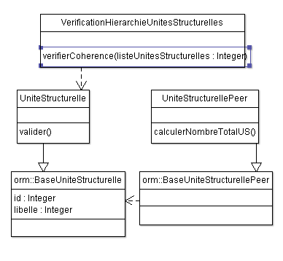

Ces classes peuvent être modifiées pour y implémenter des règles de validation des données, de l' « Active Record » correspondant dont elle hérite, ou tout autre méthode utile.

D'autres classes peuvent être définies dans la couche « model ». Elles ne représentent pas d'enregistrement en base de donnée. Elles peuvent :
- implémenter des règles de validation sur plusieurs « Active Record ».
- hériter des classes « xxxPeer » de la couche « orm », pour implémenter des requêtes particulières

ORM Propel
Voir chapitre « Couche ORM », point « L'ORM Propel ».

Validation et exceptions
Lorsqu'une règle de validation est violée, la couche « model » doit lever l'exception « FonctionnelleException ».

Voir chapitre éléments communs.

Tests unitaires
Toutes les classes définies dans cette couche et implémentant des règles de validation (méthodes), doivent définir une suite de tests unitaires associée à chacune de ces règles.

Voir le chapitre concernant les tests unitaires pour plus d'informations.

Couche orm

Principes de conception
La couche ORM définit :
- les classes définissent les enregistrements en base de données (Pattern « Active Record »).
- les classes permettant de charger les « Active Record » (Peer)
- les classes définissant le mapping entre les « Active Record » et la base de données.

Les classes sont générées automatiquement à l'aide du framework Propel.

Ces classes ne doivent pas être modifiées. A chaque re-génération, ces classes sont réécrites.

L'ORM Propel
L'ORM Propel génère les classes à partir d'un fichier de configuration.

Le schéma est stocké dans le fichier schema.yml. Le langage de description utilisé est YAML. Dans le cadre de SEFORA, le format de fichier natif de Propel (XML) n'est pas utilisé directement.

Exemple du contenu de ce fichier, au format YAML :

propel:
dossier:
_attributes: { phpName: Dossier }
id:
numero: varchar(255)
numeroInterne: longvarchar
cree_le:
commentaire:
_attributes: { phpName: Commentaire }
id:
dossier_id:
contenu: longvarchar
cree_le :
Le modèle est généré à l'aide de la commande : php symfony propel:build-model

Connexion
La connexion utilisée à la base de données est configurée comme étant persistente.

Exemple :
prod:
propel:
class: sfPropelDatabase
param:
persistent: true
dsn: mysql://login:passwd@localhost/blog
Si les performances ne sont pas satisfaisante, l’utilisation d'un pool de connexions (middleware) sera envisagée.

Mapping objet-relationnel
Le mapping objet-relationnel est effectué avec Propel.

Le mapping est défini d'une part dans le fichier schema.YML, pour permettre la génération des classes.

A l'exécution, les classes « xxxMap » sont utilisées pour générer les requêtes SQL et instancier les « Active Record ».

Requêtes avec Propel

Limiter le nombre d'objets « Active Record » à intialiser
Les requêtes « Select » doivent définir des critères de filtres, dès que cela est possible, pour limiter le nombre d'objets à créer et à initialiser.

Exemple :
$c = new Criteria();
$c->setOffset(10); // Offset of the first record returned
$c->setLimit(10); // Number of records returned
$dossiers = DossierPeer::doSelect($c);

Limiter le nombre de requêtes « Select » avec les jointures
En fonction du modèle et du contexte applicatif, il peut être intéressant de charger plusieurs « Active Record », de type différent, en une seule requête « Select ». Cela est possible en utilisant une jointure.

Dans l'exemple suivant, on souhaite consulter une liste de livres, avec l'auteur associé. Au lieu de charger les livres, puis pour chaque livre l'auteur associé, chaque livre est chargé avec son auteur en même temps, limitant ainsi le nombre d'accès en base de données.

Exemple :
// In the action
$this->articles = ArticlePeer::doSelectJoinAuteur(new Criteria());

// Database query issued by doSelectJoinAuteur()
SELECT livre.id, livre.title, livre.auteur_id, ...
livre.id, auteur.name, ...
FROM article, auteur
WHERE article.auteur_id = auteur.id

// In the template (unchanged)
<ul>
<?php foreach ($livre s as $livre): ?>
<li><?php echo $livre->getTitle() ?>,
écrit par <?php echo $livre->getAuteur()->getNom() ?></li>
<?php endforeach; ?>
</ul>
Propel génère automatiquement un certain nombre de méthode « doSelectJoin », pour chaque « Active Record ».

Utilisation de SQL
Il est possible de contourner « Propel », en utilisant directement le langage SQL. Cela doit être effectué que lorsque cela est vraiment nécessaire :
- pour des raisons de performance (tuning uniquement) : on charge un nombre limité de colonnes
- dans le cadre de requêtes de type « reporting » (group by, count, etc.)

Exemple :
$connection = Propel::getConnection();
$query = 'SELECT %s as title, COUNT(%s) AS nb FROM %s LEFT JOIN %s ON %s = %sGROUP BY %s';
$query = sprintf($query,
ArticlePeer::TITLE, CommentPeer::ID,
ArticlePeer::TABLE_NAME, CommentPeer::TABLE_NAME,
ArticlePeer::ID, CommentPeer::ARTICLE_ID,
ArticlePeer::ID
);
$statement = $connection->prepare($query);
$resultset = $statement->executeQuery();
$results = array();
while ($resultset->next())
{
$results[]=array($resultset->getString('title'),$resultset->getInt('nb'));
}
return $results;

Gestion des accès concurrents
Si des entités sont susceptibles d’être modifiées par plusieurs utilisateurs simultanément, les accès concurrents sont gérés de manière optimiste.

Un champ version doit être utilisé sur les objets concernés. Un timestamp est utilisé dans ce cas.

Le mécanisme implémenté est le suivant :
- Le numéro de version doit être incrémenté lors chaque mise à jour.
- Avant chaque mise à jour, le champ version d’une entité modifiée est comparée avec avec le champ version de cette même entité en base de données

Si l’enregistrement en BDD est plus récent, une exception est levée.

C'est le développeur qui gère l'exception comme bon lui semble.

L'identification des entités devant être versionnées est basée sur l'identification des accès concurrents pouvant intervenir sur celles-ci (cas réels).

Index
Les index permettent d'améliorer la rapidité des requêtes « Select », qui portent sur les colonnes utilisées comme critère de filtre (colonnes non définies comme clé primaire).

La déclaration des index doit être effectuée dans le schéma de la base (schema.yml)

Exemple :
propel:
article:
id:
author_id:
title: { type: varchar(100), index: true }
Si le modèle de la base de données a déjà été généré, il faut en plus ajouter l'index manuellement, directement dans la base de données.

Gestion des traces applicatives

Configuration
Pour faciliter la maintenance de l'application, des traces sont utilisées.

Dans le cadre du projet, les logs via symfony seront utilisés pour tracer les évènements de l'application (à défaut de ceux de PHP).

Symfony permet de logger des événements spécifiques dans le répertoire « log » du projet. Il y a un fichier par application et par environnement. Pour des raisons de performance, 2 configurations sont définies. Une pour la production et une pour le développement.

La configuration des traces se fait dans le fichier factories.yml, de chaque application.

Exemple :
prod:
logger:
param:
level: err
Les niveaux de trace utilisés dans le cadre du projet sont : err, warning, info, and debug (la liste complète : emerg, alert, crit, err, warning, notice, info, and debug )

L'activation des traces est contrôlée dans le fichier settings.yml. Les traces sont stockées dans un fichier.

Utilisation
Aux endroits stratégiques des développements des traces activables sont mises en place.

Pour tracer un message il faut utiliser la commande suivante :
sfContext::getInstance()->getLogger()->warning("message ...");

Note : warning ici car il s'agit d'un message de niveau « warning ».

Le niveau « debug » est utilisé :
- pour les appels aux méthodes des objets du model
- pour suivre l'exécution d'une méthode (substitut aux commentaires)

Le niveau « info » est utilisé :
- pour les appels aux méthodes des services applicatifs
- pour suivre l'exécution d'une méthode (un point important) mais utiliser le niveau « debug » de préférence

Le niveau « warning » est utilisé :
- pour tracer les erreurs fonctionnelles
- pour tracer des situations délicates (nombre d'objets retournés par une requête, temps d'exécution trop important, etc.) lorsque des « vérifications » ont été mis en place.

le niveau « err » est utilisé :
- pour tracer les exceptions non fonctionnelle, lorsqu'elles ne sont pas déjà tracées (PropelException, IntegrationException, etc.).

Journalisation
Afin d'être conforme aux règles en vigueur au ministère de la Défense, les traces produites sont prévues pour être intégrables dans le futur SI « Dédale ».

Un fichier de log est géré au niveau de l'application SEFORA, permettant de retracer l'historique des actions menées par les utilisateurs sur les données de l'application.

Il est à noter que compte tenu de l'architecture technique de la plateforme PAM, l'adresse IP du poste client accédant à SEFORA n'est pas connu et n'est donc pas enregistré.

Au minimum, il est prévu pour chaque transaction d'enregistrer :
- les informations d'identification de l'utilisateur (« login », s'il est connecté)
- date, heure de la transaction ;
- ressource demandée (page Web).

Gestion des erreurs et des exceptions
Lorsqu'une règle de validation est violée, une exception « FonctionnelleException » est lancée.

Exemple :
if(violationRegleGestion) {
throw new FonctionnelleException(ERR1, "L'adresse e-mail n'est pas valide");
}

Il est parfois important de pouvoir lancer plusieurs exceptions , si une règle contient beaucoup de vérifications. Une exception permet donc de stocker plusieurs messages.

Exemple :
FonctionnelleException exc = new FonctionnelleException() ;
...
if(violationRegleGestion) {
exc.addErreur(ERR1, « L'adresse e-mail n'est pas valide »);
}
...
if(autreViolationRegleGestion) {
exc.addErreur(ERR2, « Le mot de passe n'est pas correct »);
}
...
// si l’exception n’est pas vide, on la lance !
If( ! exc.AErreurs) {
throw exc;
}

Gestion des batchs
Pour les implémenter un batch, une « tâche Symfony » est utilisée.

Une tâche Symfony peut être exécutée via une ligne de commande du type : php symfony test:hello.

Symfony fournit un outil pour générer le squelette d'une tâche : php symfony generate:task

Si la tâche nécessite d'accéder directement en base de données, il faut la faire héritée de sfPropelBaseTask.

Exemple :
class mySecondTask extends sfPropelBaseTask
{
protected function configure()
{
$this->namespace = 'foo';
$this->name = 'mySecondTask';
$this->briefDescription = 'Does some neat things, with style';
$this->detailedDescription = <<<EOF
...
}

protected function execute($arguments = array(), $options = array())
{
$databaseManager = new sfDatabaseManager($this->configuration);
...

}

La liste des batchs est précisée dans le paragraphe 10.3

Intégration de systèmes externes
Chaque système externe est intégré via une ou plusieurs interfaces de communication, délivrant les services nécessaires au système.

Tous les systèmes intégrés sont placés sous l'espace de nom « sefora.lib.integration ». Chaque système possède son espace de nom spécifique.

Exemple : sefora.lib.integration.serveurFormulaires

L'implémentation des interfaces de communication est effectuée de la manière suivante :

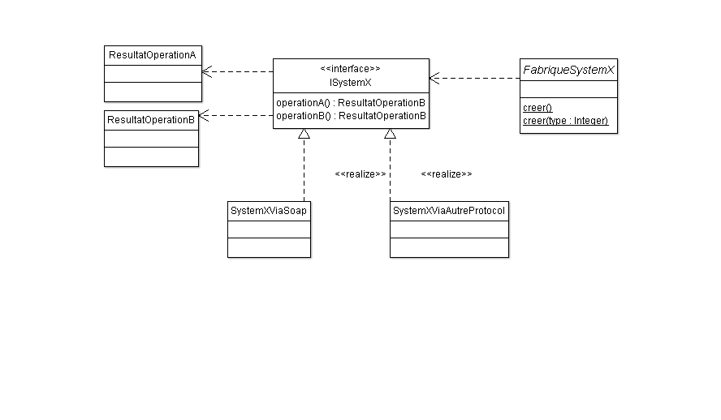

Les spécificités de l'implémentation (paramétrage, traces, accès en base de données, protocole de communication, etc.) sont masquées par la / les interfaces.

Les méthodes d'une interface doit retourner une exception « IntegrationException » en cas de d'erreur.

Une fabrique abstraite permet de créer l'implémentation correspondant au besoin de l'objet client.

Pour créer une interface de communication à partir du paramétrage général du système : $systemX = FabriqueSystemX.creer();

Pour créer une interface de communication pour un besoin spécifique : $systemX = FabriqueSystemX.creer(« testOK »);

Gestion des mots de passe
Les mots de passes des utilisateurs sont cryptés avec l'agorithme SHA1. Cette fontionnalité est intégrée à PHP5.

Systèmes externes intégrés

Serveur SMTP

Services délivrés
Le serveur SMTP est utilisé par le système pour envoyer des e-mails (notifications).

Protocole de communication
L'envoi de message est effectué via le protocole SMTP. L'accès au serveur SMTP pour les envois de message ne nécessite pas d'authentification.

La taille maximum des e-mails est 10 Mo. La taille maximum des pièces jointes en émission est limitée à 7 Mo.

Mode d'intégration
Pour l'envoi de message, la librairie « Swift Mailer » est intégrée.

La version utilisée est la 3.3.2

Site web pour la version la plus récente : http://swiftmailer.org/
Documentation pour la version 3 : http://swiftmailer.org/wikidocs/

Cette librairie possède les avantages suivants :
- approche orientée objet.
- prend en charge plusieurs protocoles de communication dont SMTP
- peut envoyer des messages simples ou bien plus complexes (avec des pièces jointes, etc.)

Configuration
SEFORA permet de paramétrer l'accès au serveur SMTP :
- le nom d'hôte du serveur SMTP
- le port de connexion au serveur SMTP.

Serveur POP3

Services délivrés
Le serveur POP3 permet de récupérer les dossiers dématérialisés envoyés par e-mail.

Protocole de communication
Le protocole POP3 est utilisé pour récupérer les e-mails, sur le serveur de messagerie.

L'infrastructure PAM permet d'accéder via le protocole POP3 à la boîte aux lettres accueillant les messages en provenance du serveur de formulaires.

La taille maximum des e-mails est 10 Mo. La taille maximum des pièces jointes en réception (POP) est limitée à 7 Mo.

Mode d'intégration
La librairie « pop3.php » est intégrée.

Pour le décodage des messages un développement spécifique est effectué (récupération des fichiers XML, PDF, etc.).

Configuration
SEFORA permet de paramétrer l'accès au serveur POP3 :
- le nom d'hôte (ou adresse IP) du serveur POP3
- le port de connexion (par défaut 110).
- le login et le mot de passe du compte

Annuaire LDAP

Services délivrés
Le système peut utiliser un annuaire LDAP, pour récupérer une liste de comptes utilisateurs.
L'annuaire disponible depuis la plateforme PAM est une version répliquée, dont la validité des informations n'est pas garantie (elle dépend de leur saisie par les personnels dans l'annuaire référent). Cette version ne contient pas de mot de passe.

La première version de SEFORA permet donc simplement d'importer des informations liées à un utilisateur, comme le nom, le prénom, le login (nom de connexion), le numéro de téléphone et l'adresse mél.

Les mises à jour des informations importées dans SEFORA se font par traitement Batch.

Protocole de communication
Le protocole utilisé pour récupérer les comptes utilisateurs de l'annuaire est LDAP.

Mode d'intégration
L'extension « php_ldap » est utilisée pour communiquer avec l'annuaire LDAP.

Configuration
SEFORA permet de configurer la connexion LDAP:
- le nom d'hôte de l'annuaire (ou adresse IP)
- le port
- le nom de connexion d'un compte autorisé, son mot de passe ainsi qu'un domaine de connexion.

Le compte LDAP a un accès doté de droits de lecture uniquement

Serveur de formulaires

Services délivrés
Le système effectue des mises à jour de l'état du suivi d'un dossier, dans le serveur de formulaire.

Protocole de communication
La communication avec le serveur de formulaires se fait via un service web « SOAP ».

Mode d'intégration
L'extension « php_soap » de PHP5 est utilisée.

Stockage des fichiers

Diagramme de flux
Les fichiers des dossiers dématérialisés sont stockés à divers endroits pendant leur traitement.

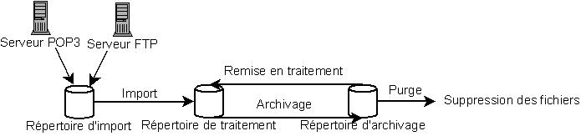

- Les dossiers dématérialisés sont envoyés au système par via e-mail ou par FTP. Les fichiers sont donc stockés sur le serveur correspondant, le temps qu'un batch viennent les récupérer, pour les enregistrer dans le répertoire d'import.
- Une fois dans le répertoire d'import, les fichiers sont déplacés dans un répertoire de traitement.
- Une fois le traitement du dossier terminé, les fichiers sont déplacés dans un répertoire d'archivage.
- Il est possible de remettre en traitement un dossier. Les fichiers seront donc déplacés de nouveau dans le répertoire de traitement.
- Au bout d'un temps de conservation propre au formulaire CERFA, les dossiers archivés seront supprimés.

Volumétrie
Estimation à 400 Go à la fin 2009.

Description du domaine applicatif du système

Architecture du domaine
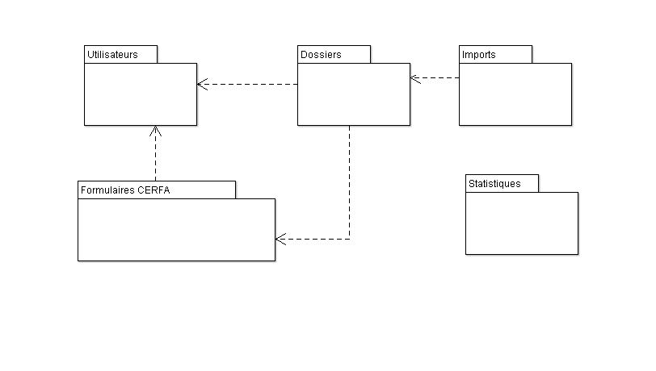

Sous-domaine « Utilisateurs »
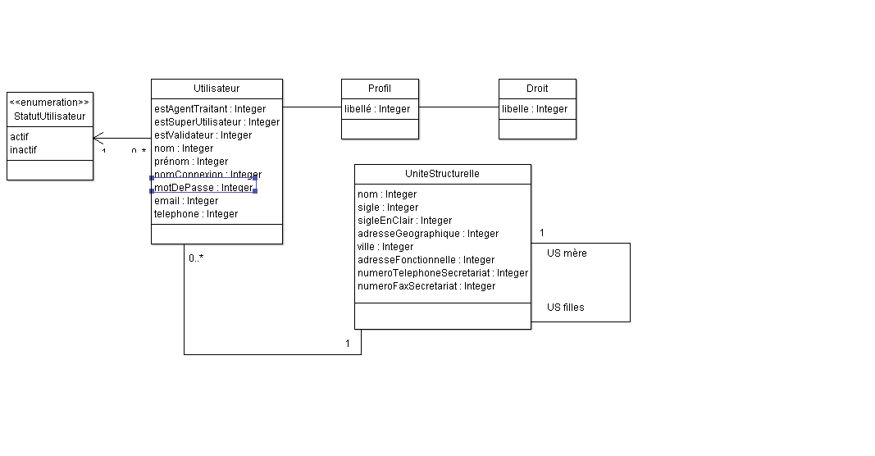

Sous-domaine « Formulaires CERFA »
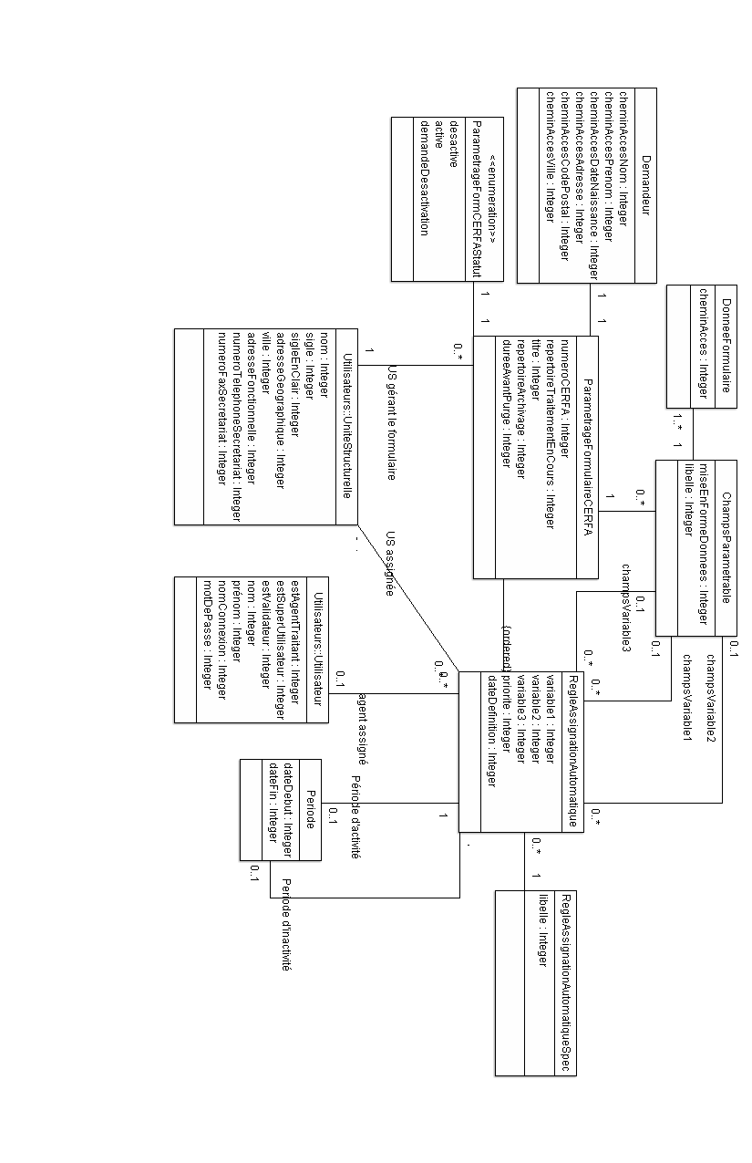

Sous-domaine « Imports »

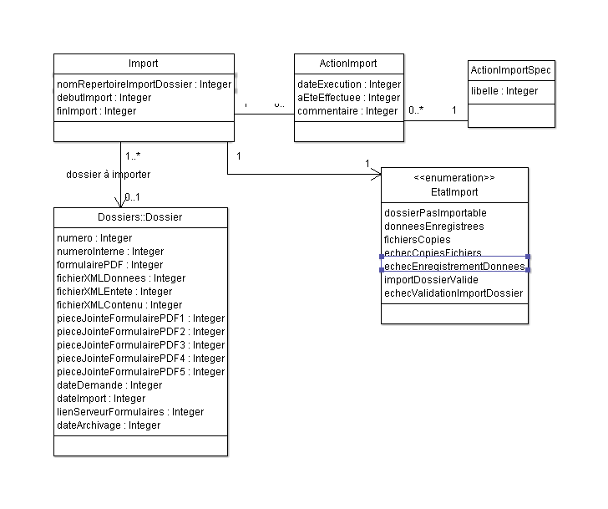

Sous-domaine « Dossiers »
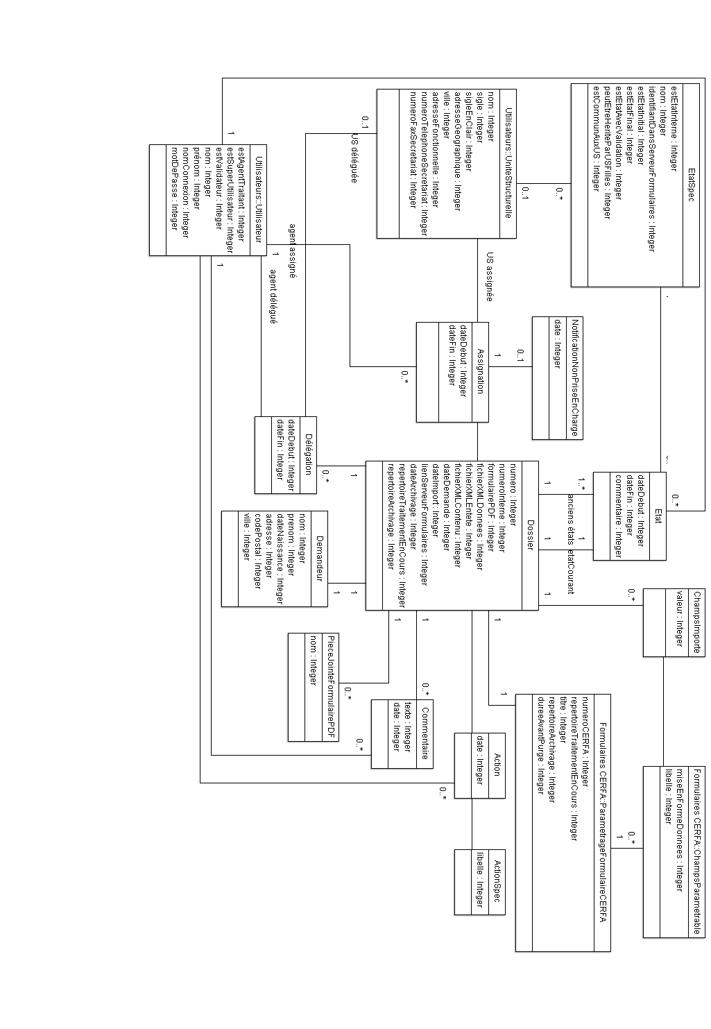

Applications et services fournis par le système

Applications WEB
Le système comporte une seule application WEB. Son découpage fonctionnel est le suivant (modules définis dans la couche « apps » de l'application) :
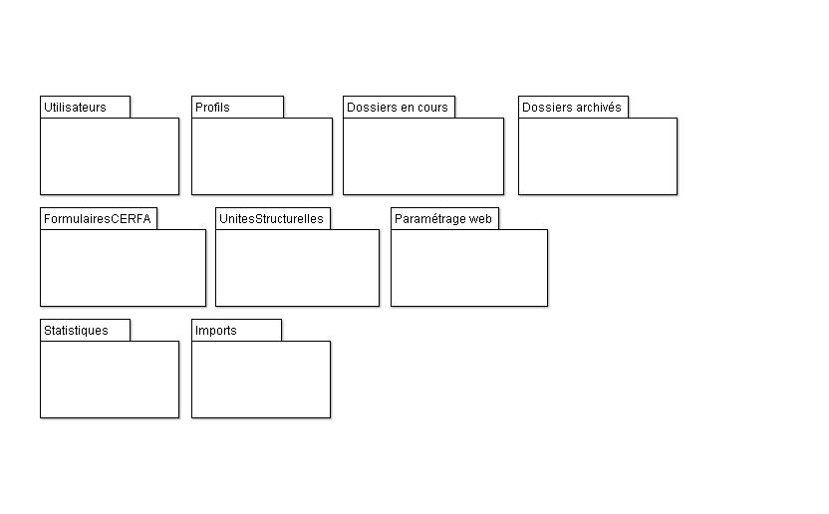

Services web
Sans objet

Traitements batchs

Note pour la MOA : le contenu de la cron table est du domaine de l'installation / l'exploitation.

Liste des batchs
Les traitements batchs recensés sont :
- la récupération automatique de dossiers envoyés par e-mail
- la récupération automatique de dossiers envoyés par FTP
- l'importation automatique de dossiers
- la notification de dossiers non pris en compte
- l'archivage de dossiers
- la remise en traitement de dossiers
- la purge de dossiers
- le calcul des données de statistiques

Les traitements Batch pourront être programmés via la « cron table » du
compte système sous lequel sera installé SEFORA.

Récupération automatique de dossiers envoyés par e-mail
Le batch accède périodiquement au serveur POP3 et enregistre tous les dossiers dématérialisés, qui se trouvent dans la boîte de réception, dans le répertoire d'import.

Pour chaque dossier déplacé, des données sont enregistrées en base.

Ce batch est exécutée toutes les X minutes.

Récupération automatique de dossiers envoyés par FTP
Le batch déplace périodiquement les dossiers enregistrés dans le répertoire de stockage du serveur FTP, dans le répertoire d'import.

Pour chaque dossier déplacé, des données sont enregistrées en base.

Ce batch est exécutée toutes les X minutes.

Importion automatique de dossiers
Les dossiers dématérialisés placés dans le répertoire d'import sont traités tour à tour. Le traitement consiste à déplacer tous les fichiers de chacun des dossiers, dans le répertoire de traitement et d'enregistrer les données correspondantes dans la base de données.

Ce batch est exécutée toutes les X minutes.

Notification de dossiers non pris en compte
Pour chaque dossier non pris en compte (accès en lecture à la base), le traitement envoie une notification par e-mail et met à jour des données en base.

Ce batch est exécutée toutes les X minutes.

Archivage de dossiers
Pour chaque demande d'archivage d'un dossier, le traitement déplace les fichiers dans le répertoire d'archivage et met à jour les données en base.

Ce batch est exécutée toutes les X minutes.

Remise en traitement de dossiers
Pour chaque demande de remise en traitement d'un dossier, le traitement déplace les fichiers dans le répertoire de traitement et met à jour les données en base.

Ce batch traite un faible volume de demandes.

Ce batch est exécutée toutes les X minutes.

Purge de dossiers
Pour chaque demande de purge d'un dossier, le traitement supprime les fichiers du répertoire d'archivage et met à jour les données en base (suppression et enregistrement).

Ce batch est exécutée toutes les X minutes.

Calcul de données statistiques
Pour chaque dossier non pris en compte, le traitement envoie une notification par e-mail et met à jour des données en base.

Ce batch est exécutée une fois par jour, juste après minuit. Il accède à un volume de données non négligeable en lecture et enregistrera les données statistiques calculées.

Développement et déploiement

Règles de codage
Le code est écrit en français.

La documentation du code est écrite en français.

Une classe est définit par fichier. Toutes les classes et méthodes publiques sont commentées. Les variables de classe sont commentées.

Les conventions suivantes sont utilisées pour le nommage :

namespace unProjet::model;

/**
* Homme définit ...
*
* @author TonyT
*
* @package unProjet::model
*/
class Homme {

public function __construct(){
$vieux = false;
}
/*
* Calcule ...
*/
public function calculerReductionAvecAge($uneReduction){
$bonus = 10;

if ($vieux) {
return $uneReduction + $bonus;
}
else {
return $uneReduction + ($bonus / 2);
}
}

private $vieux;

/*
* Indique s'il est vieux
*/
public function getVieux() {
return $vieux;
}
}

La documentation des fonctions doit obligatoirement indiquer leur utilité, le descriptif et le type de chaque paramètre et si c'est le cas de la valeur retournée. (PHP ne permet pas de déclarer le type d'une variable).

Une variable ne doit pas être utilisée pour stocker différentes données. Elle est déclarée et utilisée pour une utilisation bien définie. Son nom doit clairement définir son utilité. La documentation du code doit obligatoirement indiquer son utilité et son type car PHP ne permet pas de déclarer le type d'une variable.

Les variables sont toutes initialisées avec leur type d'utilisation définitif :
- les variables de classes sont initialisées dans le constructeur par défaut.
- les variables locales (dans une fonction) sont initialisées à la déclaration.

Gestion des tests
PHPUnit 3.3 est utilisé pour certains tests unitaires.

Organisation et configuration du système
Les fichiers de configuration du système sont ceux de symfony. Ils sont stockés dans le répertoire sefora\config.

Les fichiers de configuration sont définis au langage YAML.

http://www.martinfowler.com/eaaCatalog/activeRecord.html

